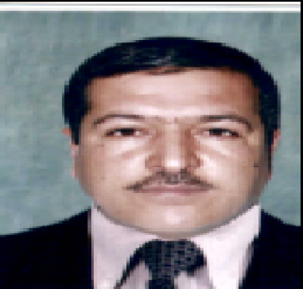
TABOUT ESSADIQ,
BLOC D 36 HAY ALMASSIRA
KHOURIBGA.
Tel : 0665852947

Tel : 0600042071

Compétences

- Gestion des rayons dans les grandes surfaces.

- Management d’équipes

LARGE CAPACITE D’APPRENDRE D’AUTRE FORMATION

Formation

❖ 1991 – 1992 : baccalauréat Lettre moderne
❖ 1992 – 1994 : 2eme années Droit Arabe
- 2013 : titulaire d’un Diplôme d’EDR promotion (Mr REGUERAGUI 2012)

Expériences professionnelles

- 1999 – 2003 : Représentant commercial a Maroc Interworld (Casablanca)
- 2003– 2005 : ouverture ACIMA KHOURIBGA ELS FLEG.
- 2005– 2007 : ELS Crémerie au sein d’ACIMA KHOURIBGA.
- 2007– 2009 : ELS charcuterie (STAND DECOUPE) au sein de ACIMA KHOURIBGA.
- 2009– 2013 : ELS FLEG + PRODUIT VRAC au sein de ACIMA-MARJANE KHOURIBGA.

- 2012-2015 : SUPERVISEUR DE COMMERCE RAYON FRUITS ET LEGUMES+PRODUIT VRAC.

Langues
- Arabe : Maternelle.
- Français : Lu, écrit et parlé.
- Anglais : Lu, écrit.
Informatique

EXCEL, WORD ET POWER POINT
Centre D’enterrée

Voyage, Sport ET Lecture

